Гуманитарный проект
Государственного учреждения образования
«Придвинско-Боровская средняя школа Верхнедвинского района»
«В Боровке с пользой отдыхай»

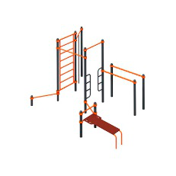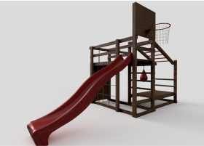

1. Наименование проекта: «В Боровке с пользой отдыхай»

2.Срок реализации проекта: 20 месяцев
3.Организация – заявитель, предлагающая проект: ГУО «Придвинско-Боровская средняя школа Верхнедвинского района»
4.Цель проекта: организация содержательного досуга детей школьного возраста
5.Задачи, планируемые к выполнению в рамках реализации проекта:
- создание условий для физического, умственного развития детей, социальной адаптации и обеспечения безопасности детей младшего школьного возраста;
- повышение привлекательности д. Боровка для проживания многодетных семей.
6. Целевая группа: многодетные семьи, дети дошкольного и школьного возраста
7. Краткое описание мероприятий в рамках проекта:
- выбор и благоустройство места для размещения оборудования;
- приобретение спортивного комплекса;
- приобретение комплекса детской игровой площадки «Непоседа»;
- установка комплекса;
- торжественное открытие игрового комплекса
8.Общий объем финансирования (в белорусских рублях): 14000
Источник финансирования | 10000  (в белорусских рублях)
Средства донора | 3100  (в долларах США)
Софинансирование | 1000  (в белорусских рублях)
9. Место реализации проекта (область/район, город): Витебская область, Верхнедвинский район, д. Боровка, ГУО «Придвинско-Боровская средняя школа Верхнедвинского района»
10. Контактное лицо: С.П. Дроздов, директор ГУО «Придвинско-Боровская средняя школа Верхнедвинского района», 8 02151 6-80-66, prbr-school@vitobl.by

Humanitarian project
State educational institution
«Prydvinsko-Borovskaya secondary school of Verkhnedvinsky district»
«Have a good rest in Borovka»

1. Project name: «Have a good rest in Borovka»
2. Project implementation period: 20 months
3. Applicant organisation proposing the project: State Educational Institution «Pridvinsko-Borovskaya secondary school of Verkhnedvinsk district»
4.Project goal: organisation of meaningful leisure time for school-aged children
5.Tasks to be fulfilled within the framework of the project implementation:
- Creating conditions for physical, mental development of children, social adaptation and ensuring safety of primary school age children;
- Increasing the attractiveness of the village of Borovka for large families
6. Target group: large families, children of preschool and school age
7. Brief description of the project activities:
- selection and improvement of the place for equipment placement;
- purchase of a sports complex;
- purchase of a children's playground complex «Neposeda»;
- installation of the complex;
- grand opening of the playground complex
8. Total amount of financing (in Belarusian roubles): 14000
Source of financing | 10000  (in Belarusian roubles)
Donor funds | 3100  (in US dollars)
Co-financing | 1000  (in Belarusian roubles)
9. Project location (region/district, city): Vitebsk region, Verkhnedvinsky district, v. Borovka, State Educational Institution «Pridvinsko-Borovskaya secondary school of Verkhnedvinsky district»
10. Contact person: S.P. Drozdov, Director of the State Educational Institution «Pridvinsko-Borovskaya Secondary School of Verkhnedvinsk District»,
8 02151 6-80-66, prbr-school@vitobl.by.

